植树节里嗨翻天 开心农场添新绿——礼河实验学校生命教育“欢乐踏歌，坚毅前行”系列活动之二

发布时间：2017-10-26   点击：58   来源：原创   作者：曹文庆

植树节里嗨翻天 开心农场添新绿——礼河实验学校生命教育“欢乐踏歌，坚毅前行”系列活动之二

发布时间：2015-03-12   点击：210   来源：本站原创   作者：袁琴玉

**植树节里嗨翻天  开心农场添新绿**

**——礼河实验学校生命教育“欢乐踏歌，坚毅前行”系列活动之二**

**迎着和煦的春风，**

**迈开轻快的脚步，**

**亲爱的少先队员们，**

**走，我们一起去植树！**

**…………**

阳春三月，温暖的春风吹绿了柳梢，吹青了小草，吹皱了河水，吹鼓了杏树的花苞，也吹动了人们爱绿护绿的热情。今天，我们又迎来了欢乐的植树节。下午第二节课后，我们四（4）中队的少先队员们全副武装，带上铁锹、水桶等工具，扛上银杏、桂花、香樟等小树苗，在学校龚校长、中队辅导员袁老师的带领下直奔学校“开心农场”，大家打算在这片劳动实践基地上再添一抹新绿。

今天的天气格外好。放眼望去，田野一片翠绿，空气中弥漫着花草的香味儿。走进“开心农场”，我校几位经验丰富的综合实践课指导老师早已等候在那里了。队员们迫不及待地冲向目的地。“开心农场”负责人张强主任刚给队员们分好小组，性急的陆柯成同学就拿起了一把大铁锹，挖了一个坑，然后拿起一棵树苗放进坑里就准备培土了。张主任连忙说：“等一下，把坑挖得再深一点，这样小树苗更容易生长。”说干就干，小陆拿起铁锹重新开始挖坑，可怎么也使不上劲，着急之下便胡乱地挥着铁锹，把树苗都刮了好几道伤痕。急得杨知昊同学不停比划：“不能这样，小树苗要“牺牲”了！”看到这儿，张主任就手把手地教队员们如何使用铁锹，如何挖土、培土……大家用心聆听，最后在老师的指导下队员们纷纷拿起铁锹等工具忙开了：他们三五一组，有的挥舞着铁锹，就像孙悟空手中的金箍棒，挥洒自如；有的挖坑动作就像建筑工程师，一丝不苟；有的抱着树苗的姿势就像捧着自己心爱的玩偶，小心翼翼的，生怕它受到一丁点儿伤害。有的浇水动作轻柔缓慢，想让小树苗慢慢地吸足水分，而不至于让水分流失太多。近两个小时的紧张劳动，队员们个个干劲十足，互帮互助地将50多棵小树苗栽入土中，呈现出一派热火朝天的劳动景象，热闹的场面温馨而快乐！

看着孩子们参与劳动的幸福笑脸，我们真切地感受到了真正意义上的幸福。本次活动，带给孩子们的远远不止种几棵小树苗那么简单，更重要的是在所有孩子们的心里洒下了一颗颗绿色的种子，让保护环境的意识在他们的心中慢慢地发芽。这不仅让孩子们收获了种植的辛劳与快乐，认识植树节的意义，更让他们感受到爱护自然环境对于人类生活的重要性。

**一花一世界，一叶一菩提。**

**种下一颗树，收获万点绿。**

**三月的开心农场，**

**风儿是绿的，**

**笑声是轻快的，**

**让地球变得更绿，**

**让天空变得更蓝，**

**是我们不变的信念，**

**让我们一起行动起来吧!**

**…………**

**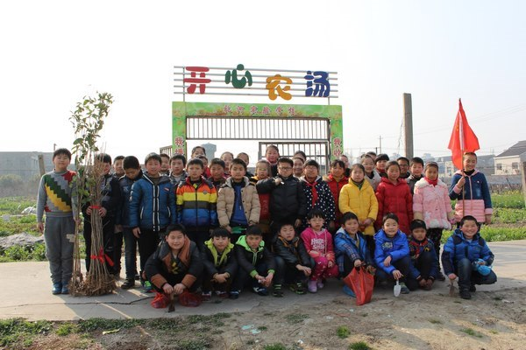**

**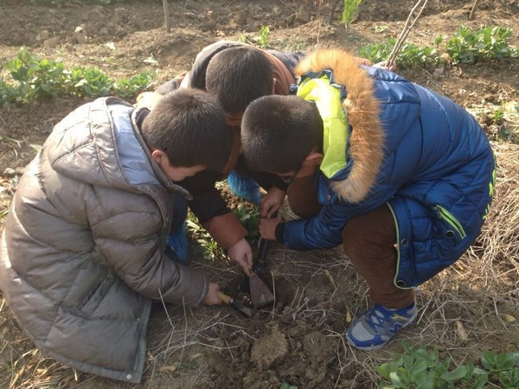**

**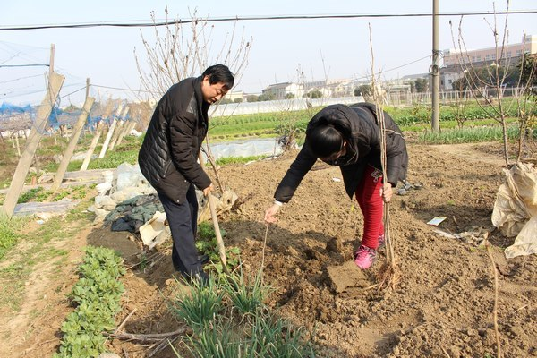**

**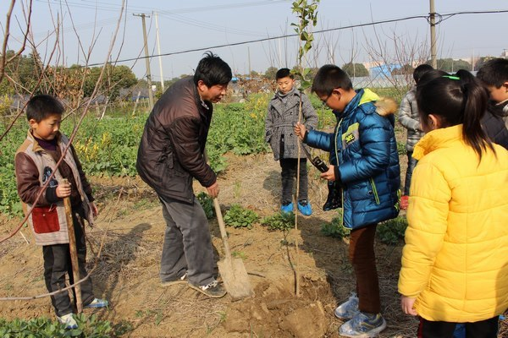**

**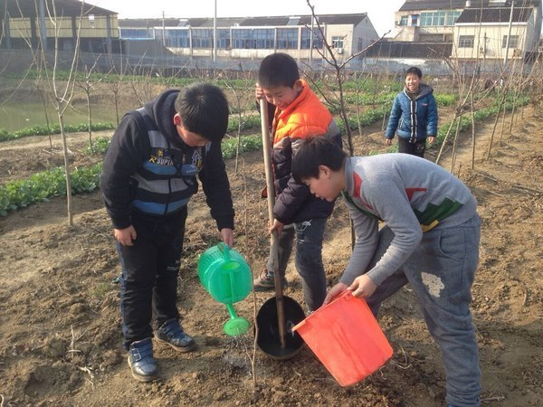**

**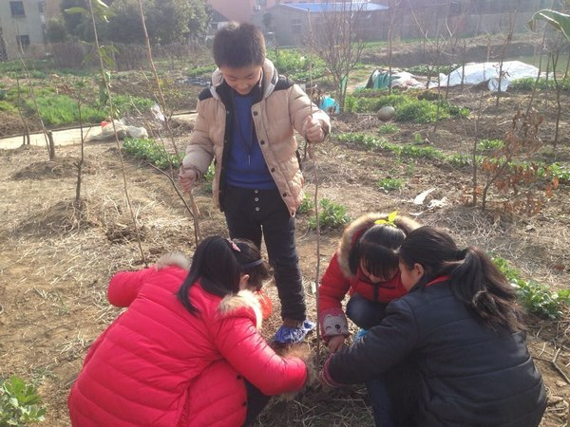**

**（礼河实验学校供稿 撰稿：袁琴玉** **摄影：张俊 审核：蒋亚州）**

**开心农场之旅**

发布时间：2015-12-11   点击：73   来源：本站原创   作者：张维伟

开心农场之旅

五（1）   南晨曦   指导老师 张维伟

秋风吹响了新学期的号角，同学们满怀希望地走进了校园。在紧张的学习之余，我们满怀期待地走进了学校的“开心农场”。

农场外围，铁丝墙已经无法阻止扁豆的攀登，它利用自己爬墙的本领，翻到了墙外。铁丝墙边，一簇簇狗尾巴草长得十分茂盛。农场大门上“开心农场”四个大字显得格外醒目，而两侧是一副对联：“我播种我流汗，我收获我快乐”。刚进入农场，各种蔬菜就摆在了我们的面前：莴苣、南瓜、芋头、毛豆······周围不时传来“这是什么？”“那是什么？”“这是什么奇怪的植物？”和老师们细心地解答声。

转悠了一圈后，我的眼光丑陋却与众不同的挂满藤蔓的架子吸引住了，其他同学“看！这有×××！”的叫声已经无法吸引我了，我全神贯注地观察着它：这是用竹竿搭成的架子，一侧种着番茄，另一侧种了黄瓜。可随着他们一天天的长大这点位置肯定不够用了。于是两种藤蔓挤来挤去便纠缠在了一起。黄瓜叶子有巴掌般大，上面布满了小毛。番茄叶子相比起来，比较小。只有大拇指般大。当前们个个比着熟，你熟我也赶紧熟，有的遥遥领先，有的初露点红，有的则“青翠欲滴”。有个同学看了。有个同学看了，没忍住摘了一个熟透的在手上擦擦就要咬，结果“哧”的一声。汁液一滴不落地全部喷在我的后脑勺上。黄瓜呢？半大的黄瓜上长满了长而硬的刺，显得格外醒目。“呦！还有一个小‘刺猬’。”突然我看见了一个“全副武装”的“刺猬”。仔细一看这小家伙全身长满长长的刺。我摸一下，十分坚硬。我端详了好久，才发现这原来是一个刚出生不久的小黄瓜！多么有趣！黄瓜越小刺越多，越厉害。

这次开心农场之旅虽然仅为参观，但我仍然受益匪浅！

[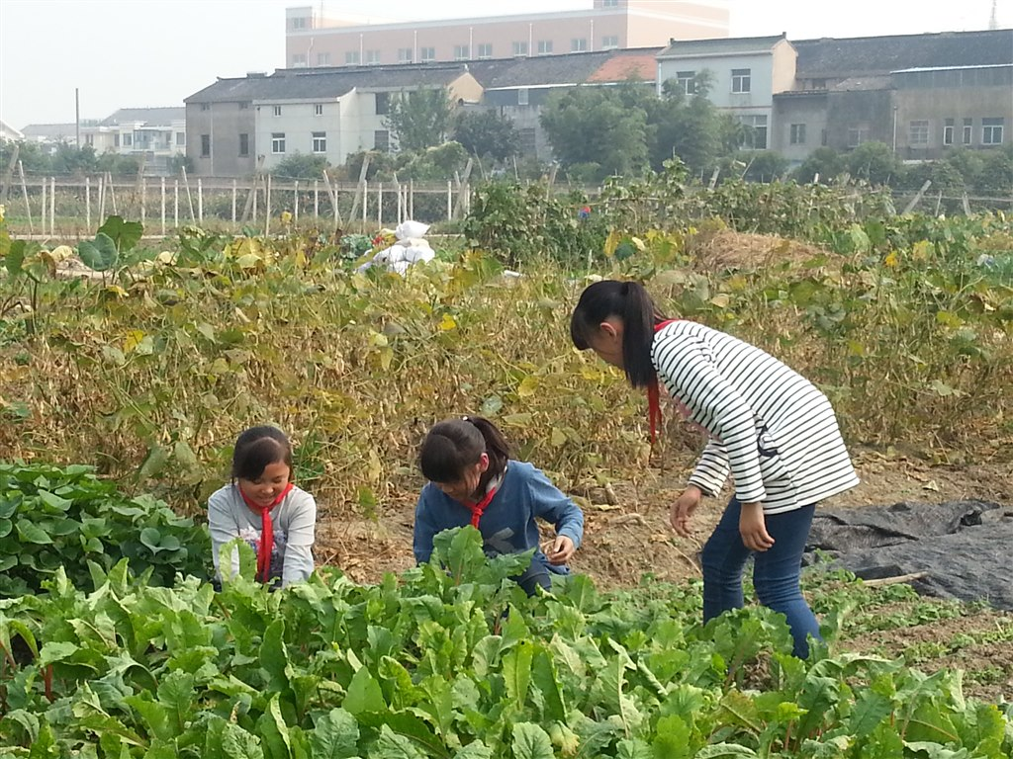](http://oss.bestcloud.cn/upload/20170408/1513397130.jpg)

[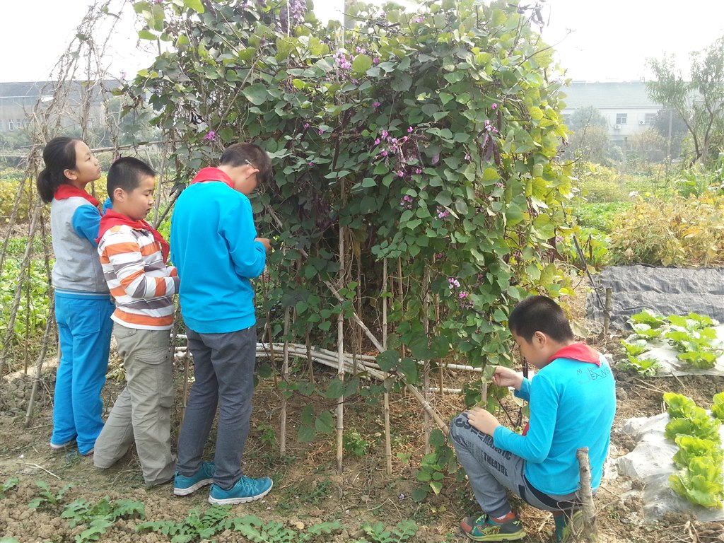](http://oss.bestcloud.cn/upload/20170408/1513432287.jpg)

**再去开心农场**

发布时间：2015-11-24   点击：80   来源：本站原创   作者：张维伟

今天是个秋高气爽的日子，我的心情更是欣喜若狂。今天我们在老师的带领下，终于再次见到了开心农场。

在去开心农场的林荫小道上，传来阵阵蔬果的清香。再开心农场上，食物的香味更加的芬芳。

这里的蔬菜青翠欲滴，有裹得严严实实的卷心菜；有像宝塔一样的莴苣；还有紫红紫红的扁豆······看，有几只蝴蝶在蔬菜上嬉戏、翩翩起舞，我心血来潮想捉一只蝴蝶，跟着蝴蝶的踪迹，它们把我引进了一片神秘的植物的身边，“咦?这是什么植物，我怎么没见过。”我自言自语地问道。老师听到这番话，拍了拍我的肩膀说：“这是秋葵，有一个人那么高呢,。”我仔细观察着这片秋葵，发现秋葵有红色的，绿色的，淡黄色的花散发出诱人的香味，形态都一样，像伞一样散开。叶子像手掌分成五裂。正在我沉浸在观察秋葵的时候，一位同学大喝道：“大家快来看，我找到鼻涕虫了。”这一声音“钻进”我的耳朵，立马激起了我的兴致。我来到茂密的丝瓜藤边，弯下腰来，眼睛直勾勾地盯着它，只见它蠕动着笨拙的身体，缓缓地爬上了嫩绿的豆叶，我赶紧把他挪到袋子里去，生怕被别人拿走而女生们看了直抖脚。最令我开心的是我们还品尝了酸酸甜甜的小番茄，看到了火红的朝天椒。

此次开心农场之行让我懂得了劳动的意义----我播种，我流汗，我快乐。

[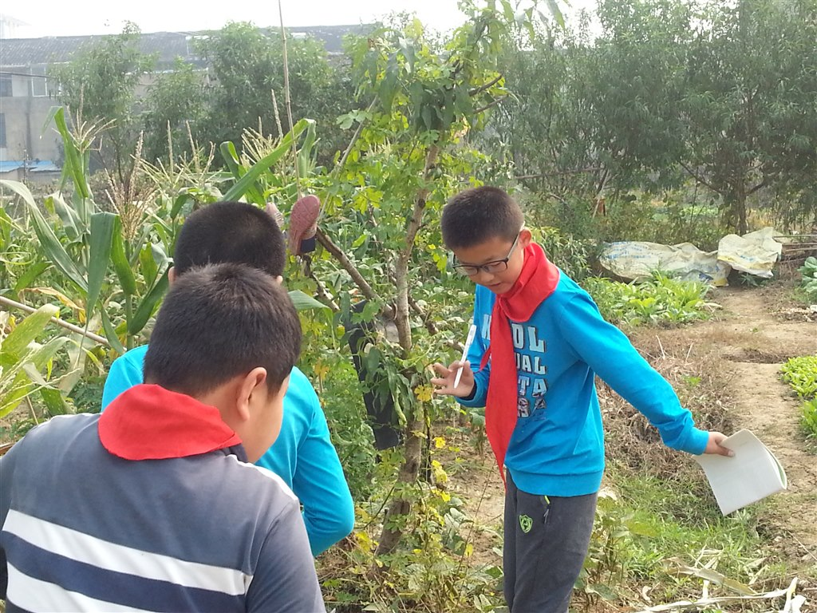](http://oss.bestcloud.cn/upload/20170408/1513327748.jpg)

[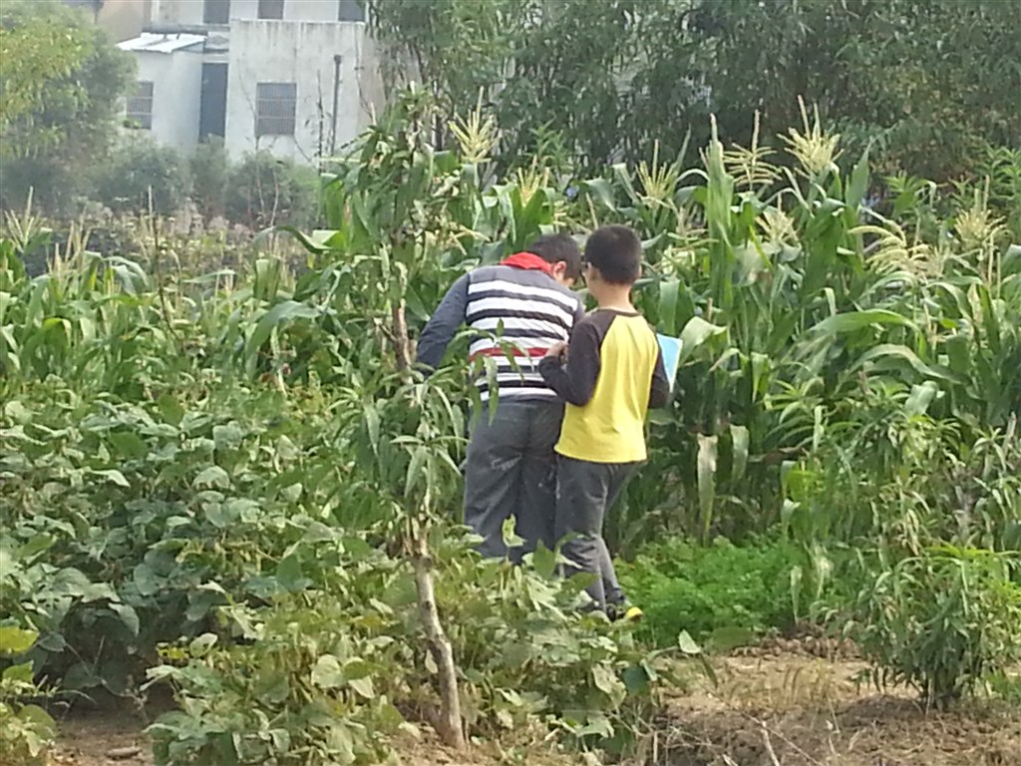](http://oss.bestcloud.cn/upload/20170408/1513293684.jpg)

|  |
| --- |
| **走进“开心农场”，了解“葡萄剪枝”的学问** |
|  |

|  |
| --- |
| 发布日期：2015年03月11日     点击次数：191     作者：杨莉亚      来源：本站原创 |

|  |  |  |
| --- | --- | --- |
| |  | | --- | | **走进“开心农场”**  **——了解“葡萄剪枝”的学问**  半夜三更，闹钟三响，赶紧起来，浇水偷菜——这是好多人玩过的QQ里的“开心农场”了。但是今天我们三年级两个班的学生却真实地走进了学校的劳动实践基地——“开心农场”。  在两位老师的带领下，同学们一路上显得异常兴奋，眼前的一切都觉得那么的新奇。走进农场，只见一块块菜畦整齐划一，各种绿色蔬菜生机勃发。也许是现在的孩子是“圈”着养的，他们不识蚕豆苗，不知莴苣秧；把已经开花的青菜当作了油菜，把长势葱翠的油菜秧说成了白萝卜缨，把已经透青的韭菜看成是麦子……他们好奇地问着：“老师，这水沟里的是什么呀？”“水沟里除了可以种茭白，还可以种什么？”“老师，那河里养鱼了吗？它们吃什么？谁来喂它们……”“同学们种了这么多菜，吃不了可以去卖吗？我们班也来承包几块地行不？”孩子们像一群麻雀似的叽叽喳喳问个不停，两位老师耐心给他们一一作答。     终于把他们带到了我们的目的地——葡萄园。今天学校正好请了几位种植葡萄的技术人员在给葡萄剪枝。同学们好学地问这问那：“叔叔，该怎么给葡萄剪枝条？你怎么知道这是多余的枝条？剪去这么多枝条到时候能收获多少葡萄？以后葡萄长出新枝条来我们还要做哪些事情？葡萄结果了我们应该怎样管理……”几位果农面对孩子们提出的一连串问题，没有一丝不耐烦，而是详细地给他们解答。这不，擅长动手的钱煜锦、杨知昊和郑世豪等几位同学还在果农的指导下学习起剪枝来了。瞧他们够不着枝条，旁边的大个子就帮他们把枝条压下来；桑剪剪不动，几个人一起用力剪，剪下的枝条也很快被别的同学拿到边上去整理好。偶尔枝条上还会挂几个蜘蛛下来，孩子们也没有一点怯意，照样开心地“咔嚓咔嚓”着手中的剪刀。    “开心农场，快乐课堂！”一节课很快就结束了，同学们都在期盼着下一次综合实践课的到来。    IMG_256  IMG_257  IMG_258  IMG_259 |  |  | | --- | |  | |

|  |
| --- |
| **工会活动剪影——“开心农场”义务劳动** |

|  |
| --- |
| 发布日期：2014年9月5日     点击次数：452     作者：杨莉亚      来源：本站原创 |

|  |  |
| --- | --- |
| |  | | --- | | 工会活动剪影——开心农场”义务劳动（一）  IMG_256IMG_257IMG_258 | |

|  |
| --- |
| **工会活动剪影——“开心农场”义务劳动** |

|  |
| --- |
| 发布日期：2014年10月14日     点击次数：414     作者：杨莉亚      来源：本站原创 |

|  |  |
| --- | --- |
| |  | | --- | | 工会活动剪影——“开心农场”义务劳动（一）  IMG_256IMG_257 | |